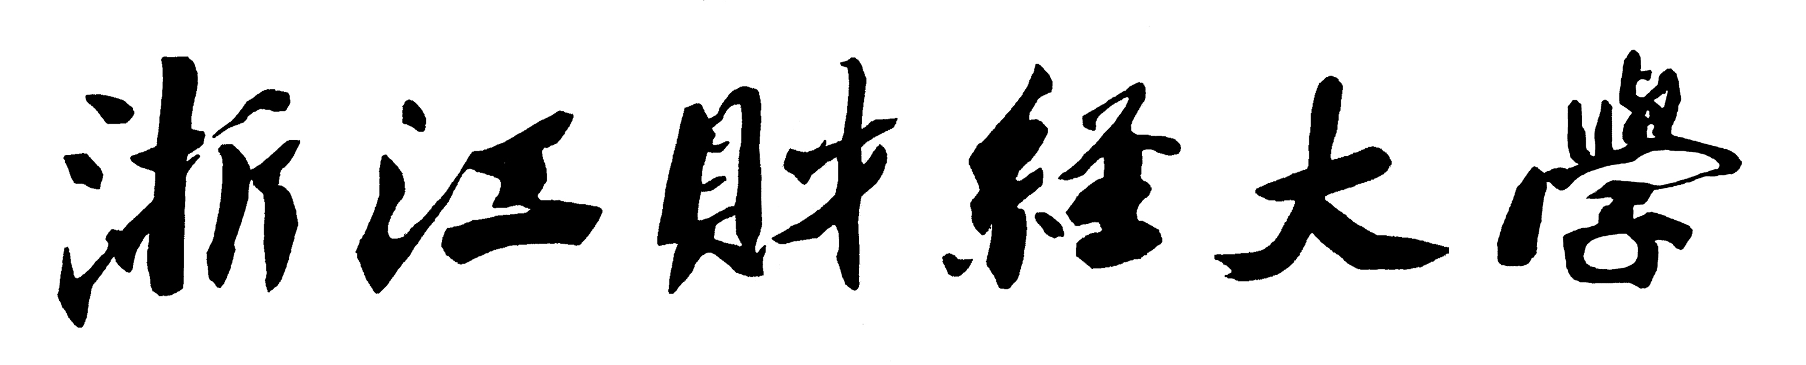

实 验（实训）报 告

项 目 名 称 实验4 文本数据可视化
所属课程名称 数据可视化
项 目 类 型 验 证 性
实验(实训)日期 2019

班 级 18软件工程2班
学 号 180110910603
姓 名 陈 彬 捷
指导教师 刘 玉 华

浙江财经大学教务处制
一、实验（实训）概述：
【实验目的】
1．熟悉和掌握d3.js关于文本数据可视化的接口。
【实验要求】
1．正确建立项目开发环境，能正确地把项目文件保存在指定的位置；
2．实现数据的输入和绘制。
【基本原理】
见d3.js官网
【实施环境】（使用的材料、设备、软件）
火狐或者谷歌浏览器、文本编辑器
注意：所有回答的内容请用蓝色字体标出！
二、实验（实训）内容：
第1题
【项目内容】
用主题流（ThemeRiver）的绘制方法模拟多个主题热度随时间的变化趋势。
【方案设计】
提示：请在此粘贴你的完整程序。
- html代码如下：
<!--/*
* @Author: ChenShan
* @Date: 2019-11-26 18:57:11
* @Last Modified by: ChenShan
*/-->
<!DOCTYPE html>
<html>
<head>
<meta charset="utf-8">

<script src="https://d3js.org/d3.v4.min.js"></script>
<link rel="stylesheet" href="../css/h8.css">
<title>河流图</title>
</head>
<body>

<button onclick="transition()">Update</button>
<svg width="960" height="500"></svg>
<script src="../js/h8.js"></script>
</body>
</html>

- css代码如下：
/*
* @Author: ChenShan
* @Date: 2019-11-26 18:58:10
* @Last Modified by: ChenShan
* @Last Modified time: 2019-11-26 18:58:54
*/

button {
position: absolute;
left: 10px;
top: 10px;
}

- js代码如下：
/*
* @Author: ChenShan
* @Date: 2019-11-26 19:15:45
* @Last Modified by: ChenShan
* @Last Modified time: 2019-11-26 19:15:45
*/

var n = 20, // number of layers 层的总数
m = 200, // number of samples per layer 每层的样本数目
k = 10; // number of bumps per layer 每层的颠簸总数

// d3.stack()用来生成一个新的堆栈生成器
// stack.keys(d3.range(n))用来生成一个以0到n-1为主键的堆栈生成器
// stack.offset(),默认情况下stacked series的baseline为0，
// 然而我们也可以配置stack generator的offset来达到不同的baseline效果。这里设置的offset为
// d3.stackOffsetWiggle 是专门用于流图，设置流图堆栈的offset,通过移动基线来减少层的加权摆动
var stack = d3.stack().keys(d3.range(n)).offset(d3.stackOffsetWiggle),

// bumps(m, k)用来返回颠簸k次的长度为m的数组
// d3.range(n).map(function() { return bumps(m, k); })用来生成n*m的矩阵
// d3.transpose()用来对生成的n*m的矩阵进行转置
// 因此layers0用来存储堆栈布局后的数据，其中有n个系列，每个系列有m个数据点，每个数据点
// 有一个最低点和顶点值，形如[lower,upper]这样的形式，lower和upper分别用来定义基线和顶线
layers0 = stack(d3.transpose(d3.range(n).map(function() { return bumps(m, k); }))),

//layers1和layers0的计算方法一样，但是值由于随机函数的影响，会有所不同，这里计算layers1
// 主要是用来显示左上角“update”按钮对应的切换效果
layers1 = stack(d3.transpose(d3.range(n).map(function() { return bumps(m, k); }))),

// 将layers1和layers0两个矩阵连接起来
layers = layers0.concat(layers1);

// 获取svg元素
var svg = d3.select("svg"),
// 获取svg元素的宽度
width = +svg.attr("width"),

// 获取svg元素的高度
height = +svg.attr("height");

// 定义x轴比例尺
var x = d3.scaleLinear()
// 定义定义域
.domain([0, m - 1])

// 定义值域
.range([0, width]);

// 定义y轴比例尺
var y = d3.scaleLinear()
// 定义定义域
.domain([d3.min(layers, stackMin), d3.max(layers, stackMax)])
// 定义值域
.range([height, 0]);

// 定义一个感知彩虹颜色函数z()
var z = d3.interpolateCool;

// d3.area()是一个区域生成器,区域通过两条线来界定
// d3.area().y0()定义了base line;
// d3.area().y1()定义了top line;
// d3.area().x()定义了x坐标,其中base line和top line使用的是相同的x坐标
var area = d3.area()
.x(function(d, i) { return x(i); })
.y0(function(d) { return y(d[0]); })
.y1(function(d) { return y(d[1]); });

// 绘制面积区域，通过path元素来绘制
svg.selectAll("path")
// 绑定数据
.data(layers0)
.enter().append("path")
// 通过area()函数来为path元素生成绘制所需的数据
.attr("d", area)
// 设置填充色，通过z()颜色函数来获取
.attr("fill", function(d) {
return z(Math.random()*2.33);
});

// 获取堆栈数据矩阵的最大值
function stackMax(layer) {
// 这里取d[1]，是因为对于每个点d来说，d[1]大于d[0],因为d[0]是低点、d[1]是高点
return d3.max(layer, function(d) { return d[1]; });
}

// 获取堆栈数据矩阵的最小值
function stackMin(layer) {
// 这里取d[0]，是因为对于每个点d来说，d[0]小于d[1],因为d[0]是低点、d[1]是高点
return d3.min(layer, function(d) { return d[0]; });
}

// 定义左上角 “update”按钮的动作动画
function transition() {
var t;
// 获取path元素，并在一定的持续时间内重新绘制
d3.selectAll("path")
// 这里绑定的数据t，是layers1和layers0之间相互切换
.data((t = layers1, layers1 = layers0, layers0 = t))
.transition()
// 动画过渡持续时间
.duration(2500)
// 动画最终到达的状态，这里的area是切换后的数据所计算的新的值
.attr("d", area);
}

// Inspired by Lee Byron’s test data generator.
// 该方法用于生成长度为n的数组，其中通过m次颠簸，即调用dump(a,n)方法来变换a数组,最终返回变换后的a数组
function bumps(n, m) {
var a = [], i;
for (i = 0; i < n; ++i) a[i] = 0;
for (i = 0; i < m; ++i) bump(a, n);
return a;
}

// 该方法通过一定的随机数的运算来变换数组a的值
function bump(a, n) {
var x = 1 / (0.1 + Math.random()),
y = 2 * Math.random() - 0.5,
z = 10 / (0.1 + Math.random());
for (var i = 0; i < n; i++) {
var w = (i / n - y) * z;
a[i] += x * Math.exp(-w * w);
}
}

【结论】（结果、分析）
回答：用主题流的绘制方法模拟多个主题热度随时间的变化趋势，得到的可视化分析界面如下图所示（在网上找不到特定的数据，所以本次实验使用的数据是用随机数产生的，点击update按钮能够重新生成新河流图）：
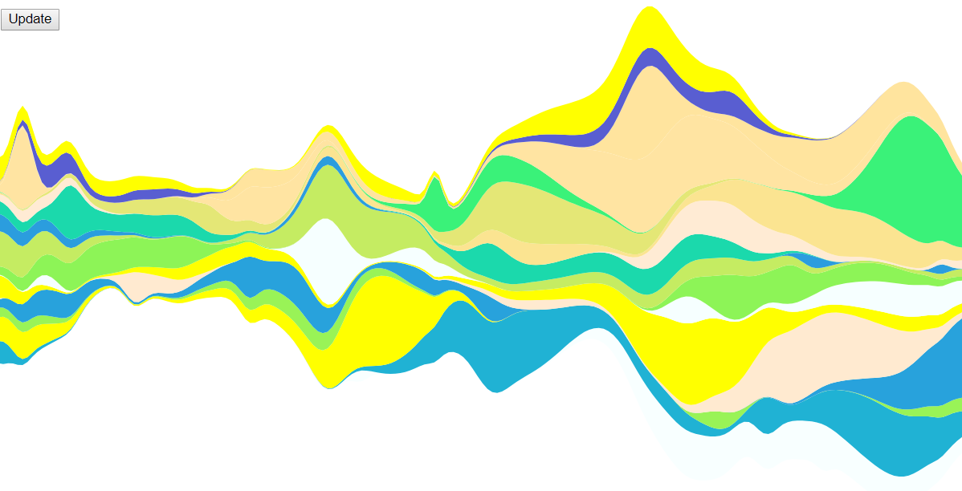

第2题
【项目内容】
用Wordle或者Word/Tag Cloud的方式绘制一组关键词，用大小、颜色、位置分别展示关键词的热度、情感、关联。
【方案设计】
提示：请在此粘贴你的完整程序。
- HTML代码如下：
<!--/*
* @Author: ChenShan
* @Date: 2019-11-26 19:19:15
* @Last Modified by: ChenShan
*/-->
<!DOCTYPE html>
<html>
<head>
<meta charset="utf-8">

<script src="https://d3js.org/d3.v3.min.js"></script>
<script type="text/javascript" src="http://d3js.org/d3.v5.min.js"></script>
<script src="https://cdn.bootcss.com/d3-cloud/1.2.5/d3.layout.cloud.min.js"></script>

<title>词云图</title>
</head>
<body>
<canvas ></canvas>
<script src="../js/h9.js"></script>
</body>
</html>

2.JS代码如下：
/*
* @Author: ChenShan
* @Date: 2019-11-26 19:21:04
* @Last Modified by: ChenShan
* @Last Modified time: 2019-11-27 17:45:49
*/

var fill = d3.scale.category20();
//输出20种类别的颜色 ---颜色比例尺

//word cloud layout 词云布局，d3布局中为词云设立的单独的一种布局方式
//d3.layout.cloud() 构造一个词云的布局实例
//on(type,listener) 注册特定的listener来接收布局中特定类型的event。
//目前只有 word和end这两种event是被支持的。
//word这种event在该布局完成对每一个word的布局时被调度。
//end这种活动在改布局完成对所有的words的布局时被调度。
//注册的listener通过两个参数被调度：
//被成功布局的单词数组
//以[{x0,y0},{x1,y1}]形式为界限，代表words范围 a bounds object of the form [{x0, y0}, {x1, y1}] representing the extent of the placed objects.
//

//start 布局算法 初始化单词数组上的各种参数，并且从最大的单词开始布局单词，
//从矩形区域的中间开始，每一个单词在布局时都要检测是否与先前已经布局好的单词位置冲突。
//一旦检测到冲突，该算法会沿着螺旋线重新布局该单词。
//如果一个单词不能在沿着螺旋线的任何地方被布局，该单词最终将不会显示在词云图上，该问题可能在后续版本中被解决。

//stop() 停止布局算法

// timeInterval([time]) 布局时通过setInterval来避免浏览器的event loop被锁住。

//words([words array].map(function(d)(return{text:d;size:某一个数值}))
//为words数组中的每一个word分配一个字体大小

d3.layout.cloud().size([300, 300]) //size([x,y]) 词云显示的大小
//map 返回新的object数组
.words([".NET", "Silverlight", "jQuery", "CSS3", "HTML5", "JavaScript", "SQL","C#"].map(function(d) {
return {"text": d, "size": 10 + Math.random() * 50};
}))
//~~的作用是单纯的去掉小数部分，不论正负都不会改变整数部分
//这里的作用是产生0 1
.rotate(function() { return ~~(Math.random() * 2) * 90; })
.font("Impact")
.fontSize(function(d) { return d.size; })
.on("end", draw)//结束时运行draw函数
.start();

//append()使用函数在指定元素的结尾添加内容
//transform:translate(x,y) 定义2d旋转，即平移，向右平移x,向下平移y
function draw(words) {
d3.select("body").append("svg")
.attr("width", 600)
.attr("height", 400)
.attr("style","border:1px solid red")
.append("g")
.attr("transform", "translate(150,150)")
.selectAll("text")
.data(words)
.enter().append("text")
.style("border","1px solid blue")
.style("font-size", function(d) { return d.size + "px"; })
.style("font-family", "Impact")
.style("fill", function(d, i) { return fill(i); })//fill 在前面15行定义为颜色集
.attr("text-anchor", "middle")
.attr("transform", function(d) {
return "translate(" + [d.x, d.y] + ")rotate(" + d.rotate + ")";
})
.text(function(d) { return d.text; });
}

【结论】（结果、分析）
回答：用大小、颜色、位置分别展示关键词的热度、情感、关联，用d3.cloud绘制得到的词云图视图展示如下所示。
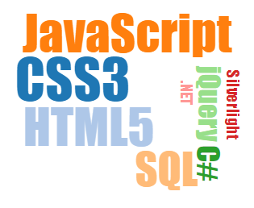

第3题
【项目内容】
请将词云嵌入到主题流(ThemeRiver)或者树图（Treemap）中，模拟时变的关键词或者分层关键词。
【方案设计】
提示：请在此粘贴你的完整程序。
- HTML代码：
/*
* @Author: ChenShan
* @Date: 2019-11-27 17:54:15
* @Last Modified by: ChenShan
* @Last Modified time: 2019-11-27 18:07:25
*/

var n = 6, // number of layers 层的总数
m = 200, // number of samples per layer 每层的样本数目
k = 9; // number of bumps per layer 每层的颠簸总数

var stack = d3.stack().keys(d3.range(n)).offset(d3.stackOffsetWiggle),

layers0 = stack(d3.transpose(d3.range(n).map(function() { return bumps(m, k); }))),

layers1 = stack(d3.transpose(d3.range(n).map(function() { return bumps(m, k); }))),

layers = layers0.concat(layers1);

var svg = d3.select("svg"),
width = +svg.attr("width"),

height = +svg.attr("height");

var x = d3.scaleLinear()
.domain([0, m - 1])
.range([0, width]);

var y = d3.scaleLinear()
.domain([d3.min(layers, stackMin), d3.max(layers, stackMax)])
.range([height, 0]);

var z = d3.interpolateCool;

var area = d3.area()
.x(function(d, i) { return x(i); })
.y0(function(d) { return y(d[0]); })
.y1(function(d) { return y(d[1]); });

svg.selectAll("path")
.data(layers0)
.enter().append("path")
.attr("d", area)
.attr("fill", function(d) {
return z(Math.random()*2.33);
});

function stackMax(layer) {
return d3.max(layer, function(d) { return d[1]; });
}

function stackMin(layer) {
return d3.min(layer, function(d) { return d[0]; });
}

function transition() {
var t;
d3.selectAll("path")
.data((t = layers1, layers1 = layers0, layers0 = t))
.transition()
.duration(2500)
.attr("d", area);
}
function bumps(n, m) {
var a = [], i;
for (i = 0; i < n; ++i) a[i] = 0;
for (i = 0; i < m; ++i) bump(a, n);
return a;
}

function bump(a, n) {
var x = 1 / (0.1 + Math.random()),
y = 2 * Math.random() - 0.5,
z = 10 / (0.1 + Math.random());
for (var i = 0; i < n; i++) {
var w = (i / n - y) * z;
a[i] += x * Math.exp(-w * w);
}
}

- JS代码：
/*
* @Author: ChenShan
* @Date: 2019-11-27 17:54:15
* @Last Modified by: ChenShan
* @Last Modified time: 2019-11-27 18:07:25
*/

var n = 6, // number of layers 层的总数
m = 200, // number of samples per layer 每层的样本数目
k = 9; // number of bumps per layer 每层的颠簸总数

var stack = d3.stack().keys(d3.range(n)).offset(d3.stackOffsetWiggle),

layers0 = stack(d3.transpose(d3.range(n).map(function() { return bumps(m, k); }))),

layers1 = stack(d3.transpose(d3.range(n).map(function() { return bumps(m, k); }))),

layers = layers0.concat(layers1);

var svg = d3.select("svg"),
width = +svg.attr("width"),

height = +svg.attr("height");

var x = d3.scaleLinear()
.domain([0, m - 1])
.range([0, width]);

var y = d3.scaleLinear()
.domain([d3.min(layers, stackMin), d3.max(layers, stackMax)])
.range([height, 0]);

var z = d3.interpolateCool;

var area = d3.area()
.x(function(d, i) { return x(i); })
.y0(function(d) { return y(d[0]); })
.y1(function(d) { return y(d[1]); });

svg.selectAll("path")
.data(layers0)
.enter().append("path")
.attr("d", area)
.attr("fill", function(d) {
return z(Math.random()*2.33);
});

function stackMax(layer) {
return d3.max(layer, function(d) { return d[1]; });
}

function stackMin(layer) {
return d3.min(layer, function(d) { return d[0]; });
}

function transition() {
var t;
d3.selectAll("path")
.data((t = layers1, layers1 = layers0, layers0 = t))
.transition()
.duration(2500)
.attr("d", area);
}
function bumps(n, m) {
var a = [], i;
for (i = 0; i < n; ++i) a[i] = 0;
for (i = 0; i < m; ++i) bump(a, n);
return a;
}

function bump(a, n) {
var x = 1 / (0.1 + Math.random()),
y = 2 * Math.random() - 0.5,
z = 10 / (0.1 + Math.random());
for (var i = 0; i < n; i++) {
var w = (i / n - y) * z;
a[i] += x * Math.exp(-w * w);
}
}

【结论】（结果、分析）
回答：将上个实验中的部分词云嵌入到主题流(ThemeRiver）中，模拟时变的关键词或者分层关键词，得到主题演变河流图如下所示。
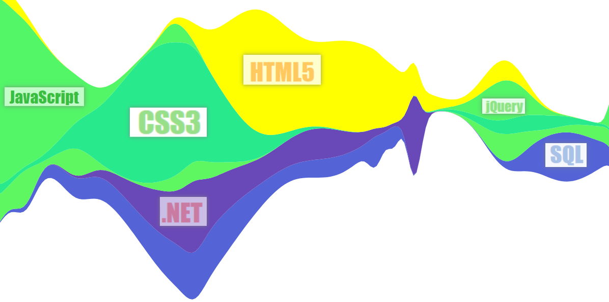
三、指导教师评语及成绩：
评语：

成绩： 指导教师签名：
批阅日期：

